## Задание №1

Исполнитель Чертёжник перемещается на координатной плоскости, оставляя след в виде линии. Чертёжник может выполнять команду Сместиться на (a, b) (где a, b – целые числа), перемещающую Чертёжника из точки с координатами (x, y) в точку с координатами (x + a, y + b). Чертёжнику был дан для исполнения следующий алгоритм:  
Сместиться на (32, 20)  
Повтори N раз  
    Сместиться на (7, b)  
    Сместиться на (a, 13)  
конец  
Сместиться на (9, 62)  
Определите минимальное натуральное значение N > 1, для которого найдутся такие значения чисел a и b, что после выполнения программы Чертёжник возвратится в исходную точку?

## Задание №2

Исполнитель Чертёжник перемещается на координатной плоскости, оставляя след в виде линии. Чертёжник может выполнять команду Сместиться на (a, b) (где a, b – целые числа), перемещающую Чертёжника из точки с координатами (x, y) в точку с координатами (x + a, y + b). Чертёжнику был дан для исполнения следующий алгоритм:  
Сместиться на (16, -21)  
Повтори N раз  
    Сместиться на (a, b)  
    Сместиться на (-1, -2)  
конец  
Сместиться на (-60, -12)  
 После выполнения этого алгоритма Чертёжник возвращается в исходную точку. Какое наибольшее число повторений могло быть указано в конструкции «Повтори … раз»?

## Задание №3

Исполнитель Чертёжник перемещается на координатной плоскости, оставляя след в виде линии. Чертёжник может выполнять команду Сместиться на (a, b) (где a, b – целые числа), перемещающую Чертёжника из точки с координатами (x, y) в точку с координатами (x + a, y + b). Чертёжнику был дан для исполнения следующий алгоритм:  
Сместиться на (-3, 24)  
Повтори N раз  
    Сместиться на (91, b)  
    Сместиться на (a, 54)  
конец  
Сместиться на (-15, 24) Сколько существует натуральных значений N, для которых найдутся такие значения чисел a и b, что после выполнения программы Чертёжник возвратится в исходную точку?

## Задание №4

Исполнитель Чертёжник перемещается на координатной плоскости, оставляя след в виде линии. Чертёжник может выполнять команду Сместиться на (a, b) (где a, b – целые числа), перемещающую Чертёжника из точки с координатами (x, y) в точку с координатами (x + a, y + b). Чертёжнику был дан для исполнения следующий алгоритм:  
Сместиться на (-3, 4)  
Повтори N раз  
    Сместиться на (a, b)  
    Сместиться на (12, 5)  
конец  
Сместиться на (-9, 32) Сколько существует натуральных значений N, для которых найдутся такие значения чисел a и b, что после выполнения программы Чертёжник возвратится в исходную точку?

## Задание №5

Чертёжник находился в начале координат. Ему был дан для исполнения следующий алгоритм:  
Сместиться на (-5, 15)  
Повтори 4 раза  
    Сместиться на (5, 1)  
    Сместиться на (a, b)  
конец  
Сместиться на (90, 4)  
Найдите целые значения a и b, для которых после выполнения программы Чертёжник окажется в точке (5; 3). Ответ запишите в виде двух чисел через запятую.

## Задание №6

Сколько клеток лабиринта соответствуют требованию, что, начав движение в ней и выполнив предложенную программу, РОБОТ уцелеет и остановится в закрашенной клетке (клетка F6)? 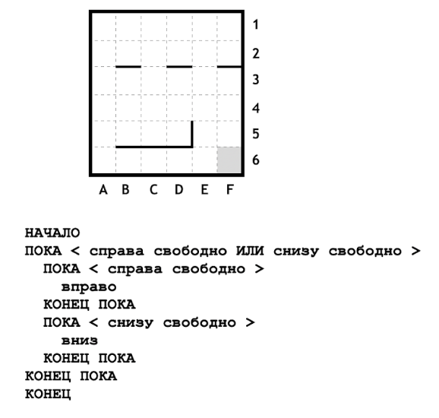

## Задание №7

Сколько клеток лабиринта соответствуют требованию, что, начав движение в ней и выполнив предложенную программу, РОБОТ уцелеет и остановится в закрашенной клетке (клетка F1)? 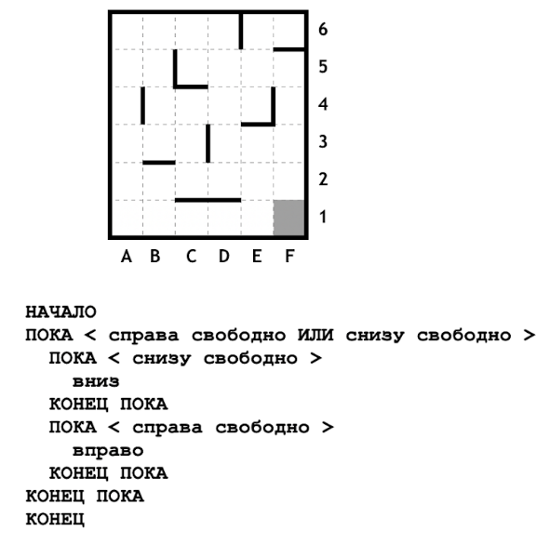

## Задание №8

Сколько клеток лабиринта соответствуют требованию, что, начав движение в ней и выполнив предложенную программу, РОБОТ уцелеет и остановится в закрашенной клетке (клетка F1)?  